TUẦN 23 LỚP 5

**LỊCH HỌC TUẦN 23**

**( TỪ 02/4/2020- ĐẾN 05/4/2020)**

|  |  |  |
| --- | --- | --- |
| **THỜI GIAN** | **MÔN** | **TÊN BÀI HỌC** |
| **02/4/2020** | **TOÁN**  **TẬP ĐỌC**  **LỊCH SỬ** | **Xăng-ti-mét khối. Đề-xi-mét khối**  **Phân xử tài tình**  **Nhà máy hiện đại đầu tiên của nước ta** |
| **03/4/2020** | **TOÁN**  **CHÍNH TẢ**  **LTVC**  **KHOA HỌC** | **Mét khối**  **Nghe viết : Cao Bằng**  **Nối các vế câu ghép bằng quan hệ từ(tr 54)**  **Sử dụng năng lượng điện** |
| **04//4/2020** | **TOÁN**  **TẬP ĐỌC**  **TẬP LÀM VĂN**  **ĐỊA LÍ** | **Luyện tập**  **Chú đi tuần**  **Lập chương trình hoạt động**  **Một số nước ở châu Âu** |
| **05/4/2020** | **TOÁN**  **TOÁN**  **KHOA HỌC** | **Thể tích hình hộp chữ nhật**  **Thể tích hình lập phương**  **Lắp mạch điện đơn giản** |

* LƯU Ý: CHƯƠNG TRÌNH TUẦN 23 HỌC TRONG 4 NGÀY

**02/4/2020 TOÁN**

**BÀI: XĂNG-TI-MÉT KHỐI. ĐỀ-XI-MÉT KHỐI**

Các em cần nắm được:

- Tên gọi và mối quan hệ giữa hai đơn vị đo: 1dm3= 1000cm3

- **XĂNG-TI-MÉT KHỐI : là thể tích của hình lập phương có cạnh dài 1cm.**

**Xăng-ti-mét khối viết tắt là cm3**

- **ĐỀ-XI-MÉT KHỐI** : **là thể tích của hình lập phương có cạnh dài 1dm.**

**Đề -xi-mét khối viết tắt là dm3**

***(Em làm bài tập 1 và bài tập 2 vào vở)***

Bài 1: Viết vào ô trống (theo mẫu):

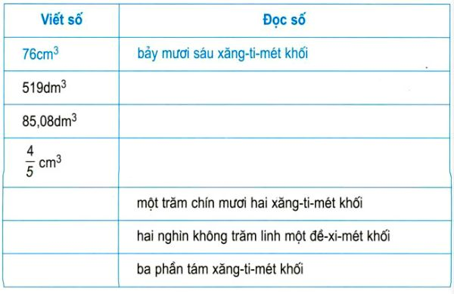

Bài 2: Viết số thích hợp vào chỗ trống:

a) 1dm3 = ..............cm3                                            375dm3  = ….....cm3

5,8dm3 = …….…..cm3                                             4545 dm3= ….....cm3

b) 2000cm3 = …….....dm3154 000cm3 = ……....dm3

490 000dm3 = …….....cm35100cm3 = …….....dm3

Hướng dẫn: Áp dụng cách đổi : 1dm3 = 1000cm3

Hết

**03/4/2020 Toán**

**BÀI: MÉT KHỐI**

**Các em đọc SGK trang 117 phần a) và b) để nắm được:**

**- Mét khối là thể tích của hình lập phương có cạnh dài 1m**

**Mét khối viết tắt là m3**

**- Tên gọi và mối quan hệ giữa hai đơn vị đo:**

**1m3= 1 000dm3**

**1m3= 1 000 000cm3**

***(Em chỉ làm BT 1 vào vở)***

**Bài 1: a) Đọc các số đo sau:**

15m3: ……………………………………………………………………………….

205m3 :…………………………………………………………………………….

m3:…………………………………………………………………………….



0,911m3:…………………………………………………………………………….

**b) Viết các số đo thể tích:**

-Bảy nghìn hai trăm mét khối:…

-Bốn trăm mét khối:….

-Một phần tám mét khối:….

-Không phẩy không năm mét khối:….

Hết

**04/4/2020 Toán**

**BÀI: LUYỆN TẬP**

**HS**  Đọc, viết được đơn vị đo thể tích. Nắm được mối quan hệ giữa hai đơn vị đo.

Bài 1:

a) Đọc các số đo:

5m3:…………………………………………………………………………

2010cm3:……………………………………………………………………        2005dm3:……………………………………………………………………

10,125m3:…………………………………………………………………...

0,109cm3:……………………………………………………………………

0,015dm3:……………………………………………………………………

  m3:…………………………………………………………………………



dm3 :………………………………………………………………….



b) Viết các số đo thể tích:

Một nghìn chín trăm năm mươi hai xăng-ti-mét khối: …

Hai nghìn không trăm mười lăm mét khối:…..

Ba phần tám đề-xi-mét khối:…..

Không phẩy chín trăm mười chín mét khối:…….

**Câu 2:** Đúng ghi Đ, sai ghi S

0,25m3là

a) Không phẩy hai mươi lăm mét khối

b) Không phẩy hai trăm năm mươi mét khối

c) Hai mươi lăm phần trăm mét khối

d) Hai mươi lăm phần nghìn mét khối

**Câu 3:** So sánh các số đo sau đây

a) 913,232413m3  913 232 413cm3.

b)  m3 12,345m3.



**Hết**

**05/4/2020 TOÁN**

**BÀI: THỂ TÍCH HÌNH HỘP CHỮ NHẬT**

**HS nắm được quy tắc và công thức tính thể tích hình hộp chữ nhật**

### a)Ví dụ: (Em đọc ví dụ a) và b) SGK trang 120,121)

Tính thể tích hình hộp chữ nhật có chiều dài 20cm, chiều rộng 16cm và chiều cao 10cm.

* Để tính thể tích hình hộp chữ nhật trên đây bằng xăng-ti-mét khối ta cần tìm số hình lập phương 1cm3 xếp vào đầy hộp (xem các hình vẽ dưới đây).
* Sau khi xếp 10 lớp hình lập phương 1cm3 thì vừa đầy hộp.
* Mỗi lớp có: 20 x 16 = 320 (hình lập phương 1cm3).
* 10 lớp có: 320 x 10 = 3200 (hình  lập phương 1cm3).

-**Vậy thể tích của hình hộp chữ nhật là: 20 x 16 x 10 = 3200 (cm3)**

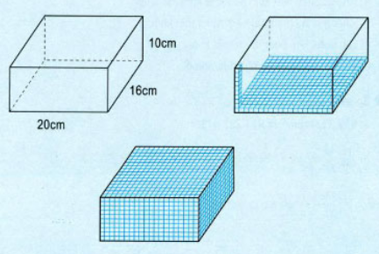

b) ***Muốn tính thể tích hình hộp chữ nhật ta lấy chiều dài nhân với chiều rộng rồi nhân với chiều cao (cùng một đơn vị đo).***

Gọi V là thể tích của hình hộp chữ nhật, ta có:

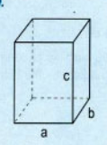

### ****V = a x  b x c****

(a, b, c là ba kích thước của hình hộp chữ nhật).

**(Em chỉ làm bài tập 1/trang 121 vào vở)**

Hết

**05/4/2020**

**TUẦN 23**

**BÀI: THỂ TÍCH HÌNH LẬP PHƯƠNG**

**HS nắm được quy tắc và công thức tính thể tích hình lập phương.**

### 1. Công thức tính thể tích hình lập phương

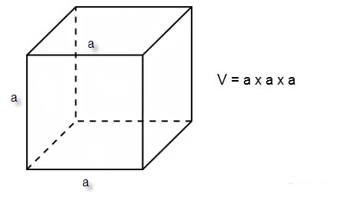

**Bài 1:**  Viết số đo thích hợp vào ô trống:

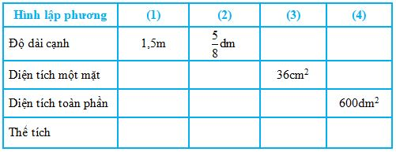

Hướng dẫn: Áp dụng các công thức:

- Diện tích một mặt = cạnh × cạnh.

- Diện tích toàn phần = diện tích một mặt × 6.

- Thể tích = cạnh × cạnh × cạnh.

**Bài 3:** **Hướng dẫn:**

- Tính độ dài cạnh hình lập phương = (chiều dài + chiều rộng + chiều cao) : 3

- Tính thể tích hình hộp chữ nhật : V= a × b × c (trong đó a,b,c là ba kích thước của hình hộp chữ nhật).

- Tính thể tích hình lập phương: V= a × a ×a ( trong đó a là độ dài cạnh hình lập phương)

**Đáp số: a) 504cm3; b) 512cm3.**

HẾT

Ngày 04/04/2020 **ĐỊA LÍ -TUẦN 23**

**BÀI: MỘT SỐ NƯỚC Ở CHÂU ÂU (PHÁP)**

Học sinh biết được vị trí địa lý và nêu được đặc điểm kinh tế của Pháp.

**Nội dung tìm hiểu:**

**1.Vị trí địa lí và giới hạn**

Em hãy xem lược đồ Một số nước Châu Âu SGK và viết trả lời cho các câu hỏi sau:

a.Nước Pháp nằm ở phía nào của Châu Âu?

b. Nước Pháp tiếp giáp với các quốc gia, biển và đại dương nào?

**2. Hoạt động kinh tế**

Em hãy đọc SGK và viết trả lời cho các câu hỏi sau:

a. Nêu tên các sản phẩm công nghiệp của nước Pháp.

b. Nêu tên các sản phẩm nông nghiệp của nước Pháp.

(**Em ghi nội dung bài học vào vở)**

Ngày 03/04/2020 KHOA HỌC

**Bài 45: SỬ DỤNG NĂNG LƯỢNG ĐIỆN**

* Kể tên một số ví dụ chứng tỏ dòng điện mang năng lượng.
* Kể tên một số đồ dùng, máy móc sử dụng điện. một số loại nguồn điện

**NỘI DUNG CẦN TÌM HIỂU:**

1. **Ví dụ dòng điện mang năng lượng**

Kể tên một số đồ dùng, máy móc sử dụng điện mà em biết

Trong đó, loại nào dùng năng lượng điện để thắp sáng; đốt nóng; chạy máy.

Năng lượng điện mà các đồ dùng trên sử dụng được lấy từ đâu?

**🡪 Tất cả đồ vật có khả năng cung cấp năng lượng điện đều được gọi là nguồn điện.**

**Đọcvà ghi nhớ phần bạn có biết trang 92 SGK**

1. **Kể tên một số đồ dùng, máy móc sử dụng điện. một số loại nguồn điện**

Em hãy kể tên 3 đồ dùng có sử dụng năng lượng điện.

Em hãy kể tên 3 đồ dùng không sử dụng năng lượng điện.

(**Em ghi nội dung bài học vào vở)**

Ngày 05/04/2020 KHOA HỌC

**Bài 46: LẮP MẠCH ĐIỆN ĐƠN GIẢN (tiết 1)**

**Em đọc thông tin SGK trang 94-95 để biết được làm cách nào để bóng đèn sáng lên**

**Em ghi nội dung bài vào vở (trang 94)- Bài này học 2 tiết , hôm nay 1 tiết ,tuân 23 học 1 tiết.**

Ngày 02/04/2020 **LỊCH SỬ-TUẦN 23**

**BÀI: NHÀ MÁY HIỆN ĐẠI ĐẦU TIÊN CỦA NƯỚC TA**

Học sinh:- Biết sự ra đời và vai trò của Nhà máy Cơ khí Hà Nội.

- Hiểu được những đóng góp của Nhà máy Cơ khí Hà Nội trong công cuộc xây dựng và bảo vệ đất nước.

**Nội dung tìm hiểu:**

**1.Hoàn cảnh ra đời nhà máy**

Em hãy đọc SGK phần chữ nhỏ đầu bài học và viết trả lời cho các câu hỏi sau:

a.Cho biết tình hình miền Bắc nước ta sau khi hòa bình lập lại?...............................

b. Khoanh tròn vào ý đúng nhất:

Đảng và Chính phủ quyết định xây dựng Nhà máy Cơ khí Hà Nội nhằm:

1. Phục vụ công cuộc xây dựng chủ nghĩa xã hội ở miền Bắc.
2. Từng bước thay thế công cụ sản xuất thô sơ, năng xuất thấp.
3. Làm nồng cốt cho ngành công nghiệp của nước ta.
4. Tất cả các ý trên.

**2.Quá trình xây dựng Nhà máy Cơ khí Hà Nội**

Em hãy đọc SGK và viết trả lời tương ứng với các câu hỏi:

|  |  |
| --- | --- |
| **Câu hỏi** | **Câu trả lời** |
| Thời gian xây dựng nhà máy |  |
|  |
| Địa điểm |  |
| Diện tích |  |
| Quy mô |  |
| Tên nước giúp đỡ xây dựng |  |
| Sản phẩm cùa nhà máy sản xuất |  |
|  |

Ngày 2 tháng 04 năm 2020

TẬP ĐỌC

PHÂN XỬ TÀI TÌNH

* HS đọc bài trong SGK trang 46 chú ý sửa lỗi phát âm cho các em, kết hợp giải nghĩa từ. Sau đó, trả lời các câu hỏi trong SGK

1/ Hai người đàn bà đến công đường nhờ quan phân xử chuyện gì?

2/ Quan án đã dùng những biện pháp gì để tìm ra người lấy cắp tấm vải? Vì sao quan cho rằng người không khóc chính là người lấy cắp?

3/ Kể lại cách quan án tìm kẻ lấy trộm tiền nhà chùa?

4/ Vì sao quan án dùng cách trên?

* Em hãy nêu nội dung chính của bài?
* HS ghi nội dung vào vở :
* **Nội dung : Ca ngợi trí thông minh, tài xử kiện của vị quan án.**
* Em đọc lại cả bài nhiều lần.

Ngày 3 tháng 04 năm 2020

CHÍNH TẢ ( Nhớ - viết )

CAO BẰNG

Các em học thuộc lòng 4 khổ thơ đầu bài CAO BẰNG

* HS nhớ viết 4 khổ thơ đầu vào vở
* Chú ý những từ khó, từ viết hoa, cách trình bày
* Phụ huynh hoặc HS soát lỗi.
* PHHS nhận xét.

Ngày 3 tháng 04 năm 2020

Luyện từ và câu

## NỐI CÁC VẾ CÂU GHÉP BẰNG QUAN HỆ TỪ( trang 54)

## Do chương trình giảm tải nên em không học phần *Nhận xét*, không học phần *Ghi nhớ.* Chỉ làm bài tập ở phần *Luyện tập( trang 54-55)*

**Bài 1** : HS đọc yêu cầu bài tập **( Em làm bài 1 và 2 vào vở)**

* HS đọc mẩu chuyện vui, tìm câu ghép và phân tích cấu tạo câu ghép ( xác định chủ ngữ, vị ngữ trong 2 vế câu ghép )
* Cho biết cặp quan hệ từ trong câu ghép vừa tìm được.

**Bài 2** :**Tìm quan hệ từ thích hợp với mỗi chỗ trống :**

a)  Tiếng cười ... đem lại niềm vui cho mọi người ... nó còn là một liều thuốc trường sinh.

b)  ... hoa sen đẹp ... nó còn tượng trưng cho sự thanh khiết của tâm hồn Việt Nam.

c)  Ngày nay, trên đất nước ta, ... công an làm nhiệm vụ giữ gìn trật tự, an ninh...mỗi một người dân đều có trách nhiệm bảo vệ công cuộc xây dựng hoà bình.

Ngày 4 tháng 04 năm 2020

TẬP ĐỌC

CHÚ ĐI TUẦN

* HS đọc bài trong SGK trang 51 kết hợp giải nghĩa từ. Sau đó, trả lời các câu hỏi trong SGK.

+ Người chiến sĩ đi tuần trong hoàn cảnh như thế nào?

+ Tình cảm và mong ước của người chiến sĩ đối với các cháu HS được thể hiện qua những từ ngữ và chi tiết nào?

+ Em hãy nêu nội dung chính của bài!

* HS ghi nội dung bài vào vở
* **Nội dung** : **Hiểu được sự hi sinh thầm lặng, bảo vệ cuộc sống bình yên của các chú đi tuần.**
* **Em đọc lại cả bài nhiều lần**

Ngày 4 tháng 04 năm 2020

Tập làm văn

LẬP CHƯƠNG TRÌNH HOẠT ĐỘNG

Em đọc SGK trang 53

Em hãy lập chương trình hoạt động cho 1 trong 5 hoạt động trong SGK

Bản chương trình hoạt động của em nên có những nội dung sau :

**1. Mục đích :**

-   Góp phần vào công tác giữ gìn trật tự, an ninh như thế nào ?

-   Rèn luyện những đức tính, những phẩm chất gì cho mỗi đội viên ?

**2. Phân công chuẩn bị:**

-   Chuẩn bị các dụng cụ, phương tiện phục vụ cho hoạt động.

-   Chuẩn bị các hoạt động cụ thể.

**3. Chương trình cụ thể:**

-   Tập trung đến địa điểm tổ chức hoạt động.

-   Trình tự tiến hành các hoạt động.

-   Tổng kết, tuyên dương các chi đội và đội viên hoàn thành tốt nhiệm vụ.

( **HS làm bài vào vở)**